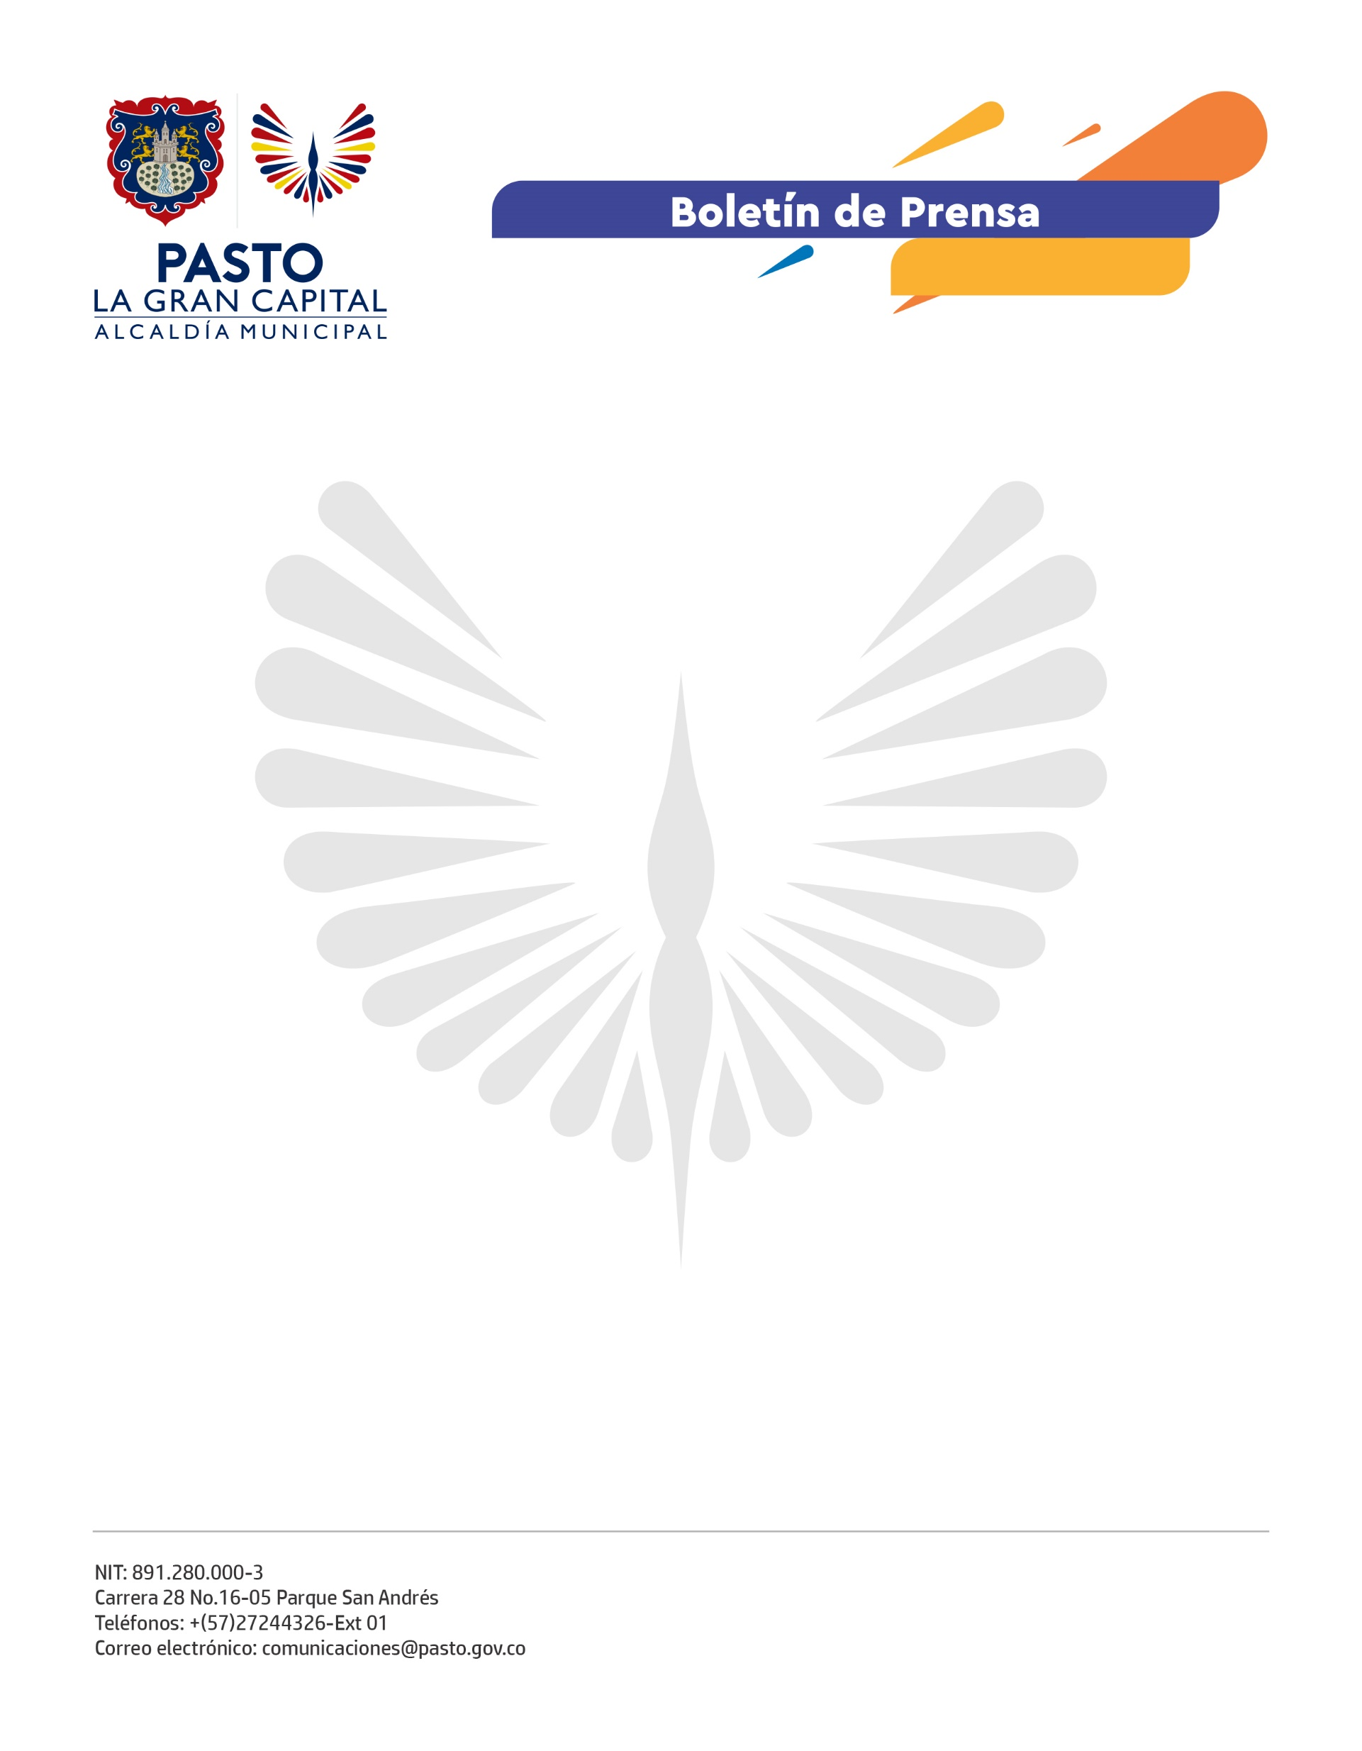
No. No. 260
22 de junio de 2021

ALCALDÍA DE PASTO INVITA A LA CIUDADANÍA A PARTICIPAR DE LA CONSULTA PÚBLICA DEL PROYECTO DE DECRETO PARA IMPLEMENTAR EL PROTOCOLO DE INTERVENCIÓN POLICIAL DURANTE LAS MANIFESTACIONES CUANDO HAY ALTERACIONES DEL ORDEN PÚBLICO

Hasta el 1 de julio, la ciudadanía puede participar de la construcción del protocolo de intervención policial en momentos de alteración del orden público en medio de las manifestaciones y protesta social, una iniciativa que promueve la Alcaldía de Pasto y que puede consultarse a través del Sistema Único de Consulta Pública (SUCOP), plataforma del Departamento Nacional de Planeación.

Durante esta etapa de análisis es necesaria la participación ciudadana, por lo que todos los comentarios, observaciones, propuestas y sugerencias son bienvenidos y se deben registrar en el portal SUCOP, como la herramienta destinada por el Gobierno Nacional para la construcción de normas.

Posteriormente, los proponentes realizarán la revisión de los aportes para implementar los que sean acogidos y una vez consolidado el proyecto, que involucra la voz y opinión ciudadana, se expedirá el decreto.

Los interesados en participar pueden ingresar al portal SUCOP en la sección “Búsqueda”, donde es visible el documento del proyecto que lidera la Administración Municipal. Así mismo, a través de las redes sociales institucionales se encuentra publicada la información con el paso a paso de este proceso.

La Alcaldía de Pasto invita a los pastusos a vincularse en este ejercicio de participación ciudadana.

